ΕΛΛΗΝΙΚΗ ΔΗΜΟΚΡΑΤΙΑ  ΥΠΟΥΡΓΕΙΟ ΠΑΙΔΕΙΑΣ, ΕΡΕΥΝΑΣ  ΚΑΙ ΘΡΗΣΚΕΥΜΑΤΩΝ  ΠΕΡΙΦΕΡΕΙΑΚΗ ΔΙΕΥΘΥΝΣΗ Α/ΘΜΙΑΣ & Β/ΜΙΑΣ ΕΚΠ/ΣΗΣ ΚΕΝΤΡΙΚΗΣ ΜΑΚΕΔΟΝΙΑΣ  ΓΡΑΦΕΙΟ ΣΧΟΛΙΚΩΝ ΣΥΜΒΟΥΛΩΝ  ΔΕΥΤΕΡΟΒΑΘΜΙΑΣ ΕΚΠΑΙΔΕΥΣΗΣ  Πληροφορίες: Αναστάσιος Ευαγγελόπουλος  Ταχ. Δ/νση: Σαπφούς 44  Ταχ. Κωδ. : 54627  Ταχ. Θυρ. : Δ. 5019  Τηλέφωνο : 6977312194 ,6976462075  FAX :  E-MAIL : kontasos@otenet.gr |  | Θεσσαλονίκη: 30-09-2017  Αριθμ. Πρωτ.:  Προς .: Περιφερειακή Διεύθυνση Β/θμιας Εκπαίδευσης Κεντρικής Μακεδονίας  Κοιν.: Σχολικούς Συμβούλους
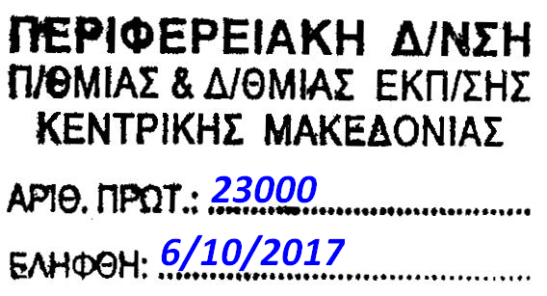

ΘΕΜΑ : «Πρόσκληση στη 16^{η} Έκθεση Τεχνολογίας και Φεστιβάλ

Επιστημών του 6^{ου} Γυμνασίου Θεσσαλονίκης »

ΣΧΕΤ: Το υπ’ αριθμ. Πρωτ. 795/26-09-2017 6^{ου} Γ/σίου Θεσσαλονίκης

O Σχολικός Σύμβουλος Μαθηματικών Ανατολικής Θεσσαλονίκης κ. Αναστάσιος Ευαγγελόπουλος ως υπεύθυνος Παιδαγωγικής Ευθύνης του 6^{ου} Γυμνασίου Θεσσαλονίκης, ο Σχολικός Σύμβουλος Ραδιοηλεκτρολόγων ΠΕ12 κ. Χρήστος Παπαδόπουλος ως υπεύθυνος ειδικότητας και η Διευθύντρια του Σχολείου ΠΕ13 κ. Κούσουλα Παρασκευή σας προσκαλούν στη 16^{η} Έκθεση Τεχνολογίας και Φεστιβάλ Επιστημών του 6^{ου} Γυμνασίου Θεσσαλονίκης.

Η Έκθεση Τεχνολογίας θα είναι ανοιχτή και για οργανωμένες επισκέψεις μαθητών από τα σχολεία τους. Από Δευτέρα 2-10-17 έως Δευτέρα 16-10-17 και ώρες 9.00π.μ.-2.00μ.μ.

Το Φεστιβάλ Επιστημών και Τεχνολογίας είναι στη διάθεση του κοινού τα Σαββατοκύριακα.

Σάββατο 30-9-17, 5.30-8.30μ.μ.
Κυριακή 1-10-17, 11.00-2.00μ.μ
Σάββατο 7-10-17, 5.30-8.30μ.μ.
Κυριακή 8-10-17, 11.00-2.00μ.μ.
Σάββατο 14-10-17, 5.30-8.30μ.μ.
Κυριακή 15-10-17, 11.00-2.00μ.μ

Η όλη παρουσίαση και οργάνωση γίνεται στα πλαίσια του μαθήματος της Τεχνολογίας από την καθηγήτρια ΠΕ12 του 6^{ου} Γυμνασίου Θεσσαλονίκης Αφουξενίδου Αθηνά Φυσικού – Ραδιοηλεκτρολόγου, τους μαθητές της και όλους τους φορείς της Σχολικής Μονάδας.

Με εκτίμηση

Ο Σχολικός Σύμβουλος Μαθηματικών Ανατολικής Θεσσαλονίκης
Αναστάσιος Ευαγγελόπουλος

